Championnat Départemental 2026-2027

Para Pétanque Adaptée

4ème journée

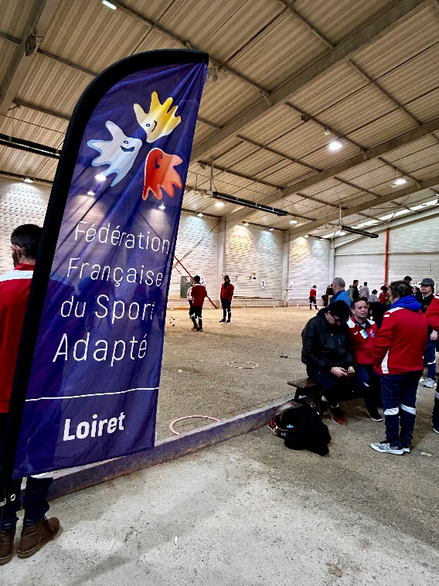


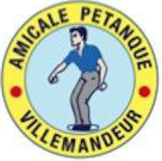

Samedi 13 Mars 2027

A Villemandeur
(63/65 rue du stade)

Le programme :

- 9 H 00 – 9 H 30 : Accueil et pointage / Remise des badges
- 9 H 45 : Début de la compétition (matchs de poules)
- 12 H 00 – 13 H 00 : Repas
- 13 H : Reprise et poursuite des compétitions (cadrage, phases finales)
- 16 H 00 – 17 H 00 : Fin de la compétition

Merci de nous retourner la liste de vos engagés et accompagnateurs par mail
Avant le Lundi 08 Mars à cdsportadapte45@gmail.com
INFORMATIONS GENERALES

Le Comité Départemental Sport Adapté du Loiret, en collaboration avec les associations Sport Adapté et les clubs de Pétanque, organise le Championnat Départemental de Para Pétanque Adaptée. Le championnat est qualificatif pour le Championnat Régional du Samedi 03 Avril 2027 à Orléans.

Calendrier du championnat :
- Samedi 27 septembre 2026 à Pithiviers (Complexe Sportif Marcel Piquemal, 24 Boulevard Pasteur)
- Samedi 28 novembre 2026 à Saint-Jean-de-la-Ruelle (Boulodrome Bernadette Carton – rue des dis arpents)
- Samedi 06 février 2027 à Orléans (rue du paradis)
- Samedi 13 mars 2027 à Villemandeur (63/65 rue du stade)

CONDITIONS DE PARTICIPATION

● La licence FFSA « compétition » 2026-2027 est obligatoire pour participer au championnat.
La licence est prise auprès d’une association du Loiret affiliée à la FFSA ou, à défaut, auprès du CDSA 45.
Les jeunes de 14 à 17 ans ont la possibilité de concourir avec les adultes.

● Chaque sportif(ve) doit être à jour de sa classification (AB, BC, CD ou DE). Cette information doit être vérifiable dans l’Espace Licences FFSA de l’association.

● Les fiches d’engagement sont à retourner avant le 08 mars 2027 pour pouvoir participer à la 3ème journée.
Il est possible de s’inscrire tout au long du championnat et de faire des réajustements dans la composition des équipes. Une feuille d’information/inscription sera envoyée aux associations avant chaque journée.

● Chaque association prévoit et/ou chaque sportif prévoit son pique-nique.

RÈGLEMENT PÉTANQUE FFSA

Vous trouverez le règlement sportif Pétanque joint à ce dossier et sur le site de la Fédération.

En résumé : 5 championnats dont 1 en triplettes, 3 en doublettes et 1 en tête à tête :

 | AB |  | BC | CD | CD/CD/DE | DE
Type de championnat | Tête à tête | Doublette | Doublette | Doublette | Triplette | Doublette
Composition | AB | AB/ AB | BC/BC | CD/CD | CD/CD/DE | DE/DE
Points par partie | 9 | 11 | 13 | 13 | 13 | 13
Boules par joueur | 2 par joueur |  | 3 par joueur | 3 par joueur | 2 par joueur | 3 par joueur
Partie au temps | 30 min |  | 1 heure
Distance | 6-9 m |  | 6-10 m
Cercle | 40-60 cm autorisation d’empiéter sur le bord |  | 35-50 cm
Temps de jeu entre les boules | 1 minute 30 entre les boules |  | 1 minute entre les boules
Coaching | Intervention du coach uniquement pendant le temps de jeu de son équipe
Nous gardons la possibilité de fusionner des tableaux en fonction du nombre d’inscrits.
Fiche d’inscription J4 Villemandeur

ASSOCIATION :
Encadrants : | Tél :

Tête à tête AB
(1 joueur de classe AB)
Joueur N° | NOM | PRENOM | N° Licence
1
2
3
4
5

Doublettes AB
(2 joueurs de classe AB)

Nombre équipes | Nom / Prénom / N° de licence | Nom / Prénom / N° de licence
1
2
3
4
5
6
7

Fiche d’inscription J4 Villemandeur

ASSOCIATION :
Encadrants : | Tél :

Doublettes BC
(2 joueurs de classe BC)
Nombre équipes | Nom / Prénom / N° de licence | Nom / Prénom / N° de licence
1
2
3
4
5
6
7
8

Doublettes CD
(2 joueurs de classe CD)
Nombre équipes | Nom / Prénom / N° de licence | Nom / Prénom / N° de licence
1
2
3
4
5
6
7

Fiche d’inscription J4 Villemandeur

ASSOCIATION :
Encadrants : | Tél :

Doublettes DE
(2 joueurs de classe DE)

Nombre équipes | Nom / Prénom / N° de licence | Nom / Prénom / N° de licence
1
2
3
4
5
6
7
8

Fiche d’inscription J4 Villemandeur

ASSOCIATION :
Encadrants : | Tél :

Triplettes CD/CD/DE
(2 joueurs CD et 1 joueur DE)

Equipe N° | Nom / Prénom / N° Licence | Nom / Prénom / N° Licence | Nom / Prénom / N° Licence
1
2
3
4
5

